ZONTA International - Advancing The Status of Women Worldwide
Zonta ist Begegnung – weltweit und auf dem Rheinsteig!

ZONTA CLUB KOBLENZ RHEIN – MOSEL

lädt ein

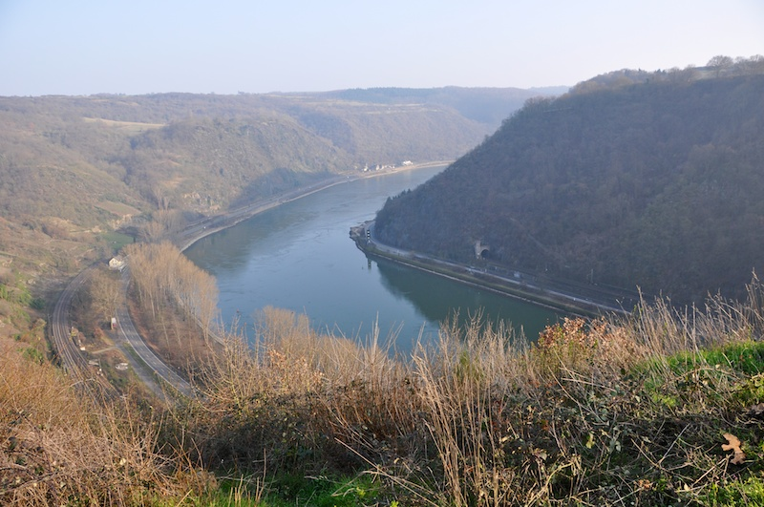

zum 10. Rheinsteig-Wander-Wochenende
„Jubiläums-Wanderung“

11. bis 13. September 2015

Freitag:
3-Gang Feinschmeckermenü, Braubach

Samstag:
Wanderung Loreley-Extratour – Premiumwanderweg (Rundweg),
St. Goarshausen – Patersberg – Bornich – Waldschule – Loreley –
St. Goarshausen
Einkehr im „Loreley Weinstübchen“

Sonntag:
Szenische Führung „Der ewige Soldat“, Festung Ehrenbreitstein

Stand: 02.02.15

Programm für Teilnehmerinnen,
die in Braubach übernachten
Freitag, 11. September:
Willkommen! 3- Gang-Feinschmeckermenü mit korrespondierenden Weinen
Wir sind wieder in Braubach am Fuße der Marksburg im bereits vertrauten Hotel „Zum Weissen Schwanen“ von Zonta-Mitglied Karolin König-Kunz zu Gast. Das frohe Wiedersehen wird bei einem Glas Winzersekt gefeiert (Anreise möglichst bis 19.00 Uhr). In der Mühle erwartet uns ein leckeres 3-Gang-Feinschmecker-Menü mit korrespondierenden Weinen.

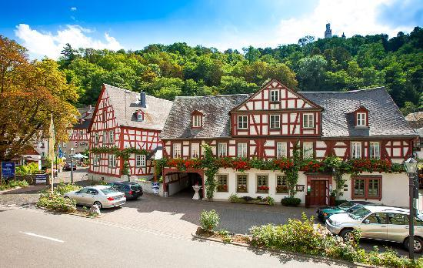

Samstag, 12. September:
Ab 7.30 Uhr Frühstück. Versorgt mit einem Lunchpaket treffen wir uns um 8.50 Uhr vor dem Hotel, um zum Bahnhof in Braubach zu gehen. Von dort fahren wir mit dem Zug um 09.07 Uhr nach St. Goarshausen. Ankunft: 9.27 Uhr.

Wanderung Loreley-Extratour:

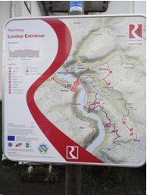
St. Goarshausen - Patersberg - Bornich - Waldschule, hier Picknick, Loreley – St. Goarshausen, ca. 16 km, Schwierigkeitsgrad: schwer.

Von St. Goarshausen steigen wir steil bergan in Richtung Patersberg. Zwischen Waldrand und Wiesen nähern wir uns dem Forstbachtal, das wir über malerische Pfade erreichen. Anschließend wandern wir uns über eine weite Hochebene Richtung Bornich. Hier verlassen wir den vorgezeichneten Weg, um über einen kleinen Schlenker die „Waldschule“ zu erreichen, wo wir die Gruppe, die sich für die kürzere Variation entschieden hat, treffen und ein kleines Picknick machen.

Gemeinsam folgen wir danach dem Rheinsteig durch eine biotopähnliche Umgebung, die uns nun aussichtsreich bis nach St. Goarshausen begleitet. Hier befindet sich eine atemberaubende Aussicht nach der anderen wie die Perlen an einer Kette: Block-Loreley, Felsenkanzel, Spitznach, Aussichtspavillon, Weinlehrpfad und natürlich die weltbekannte Loreley selbst.
Über einen kleinen Pfad geht es nun bergab. Wer den Abstieg von der Loreley nach St. Goarshausen nicht mitmachen möchte, kann alternativ um 17.45 Uhr mit dem Bus dorthin fahren.

Nun kommen wir dem Rhein so nahe wie sonst selten. Auf einem alten Leinpfad begleitet die Loreley-Extratour den Rhein ein paar hundert Meter auf seinem Weg Richtung Nordsee. Wir jedoch sind um 17.30 Uhr im „Loreley-Stübchen“ zum Abendessen angemeldet. (Selbstzahler) In dem charmanten Lokal lassen wir es uns gut gehen und die Wanderung ausklingen, bevor wir mit dem Zug wieder nach Braubach fahren.

Variation, für diejenigen , die die Wanderung abkürzen wollen ohne auf die Highlights zu verzichten:
In St. Goarshausen gemeinsam angekommen, besuchen wir das Loreley-Museum und fahren anschließend mit dem Bus um 11.40 Uhr nach Bornich. Von dort Wanderung zum Aussichtspunkt Waldschule, wo wir uns mit den anderen Teilnehmerinnen zum Picknick treffen. Diese Variation ist etwa 7 km kürzer. Vor allen Dingen spart man dabei den steilen Aufstieg nach Patersberg! Auf der Loreley kann man ebenfalls noch einmal abkürzen, in dem man den Bus um 17.45 Uhr nach St. Goarshausen nimmt.
Die Buskosten und der Eintritt ins Museum sind nicht im Wanderarrangement enthalten!

Sonntag, 13. September:
Mit eigenen PKWs fahren wir nach Koblenz. Vom „Deutschen Eck“ geht es mit der Seilbahn auf die „Festung Ehrenbreitstein“. Dort erwartet uns um 10.30 Uhr die Szenische Führung „Der ewige Soldat“ mit
André Wittlich (zwei Stunden, die im Flug vergehen!). Ca. 13 Uhr fahren wir mit der Seilbahn zurück ans Deutsche Eck und gehen zu unseren PKWs. Auf Wunsch Ausklang beim gemeinsamen Mittagessen.

Leistungen

2 Übernachtungen im Hotel – Landgasthof *** „Zum Weißen Schwanen“, Braubach
im komfortablen Einzel- oder Doppelzimmer
Nähere Infos: www.ich-geh-wandern.de/rheinsteig-rundweg-loreley-extratour
www.zum-weissen-schwanen.de

***********

Im „Weißen Schwanen“
Spritziger Begrüßungsdrink aus den Steillagen des Mittelrheins

2 x großzügiges vielfältiges Frühstücksbüffet
mit Produkten aus heimischer Landwirtschaft

Super Wanderservice
Kostenloser Verleih von Wanderausrüstung,
wie Rucksäcke, Teleskopstöcke, Trinkflaschen, Sitzunterlagen,
Benutzung von Schuh- und Jackentrockenraum,
Abschlagschale und Waschplatz für Wanderschuhe

Trinkflaschen-Füll-Service

Freitag
*********
3- Gang-Feinschmecker-Menü mit begleitenden Weinen in der Mühle

Samstag
**********
Zugfahrt von Braubach nach St. Goarshausen und zurück
Geführte Wanderung – Premiumwanderweg St. Goarshausen

Sonntag
***********
Seilbahnfahrt, Eintritt in die Festung Ehrenbreitstein und Führung „Der ewige Soldat“

Unser Preis
Pro Person

11. – 13.09.15 im Doppelzimmer 250,-- €
im Einzelzimmer 275,-- €
im Doppelzimmer in Einzelbelegung 305,-- €
Zusatznacht im Doppelzimmer 65,-- €
Zusatznacht im Einzelzimmer 70,-- €

___________________________________________________________________

Nähere Auskünfte erteilt gern:
Brigitte Hilgert-Becker, Im Schenkelsberg 20, 56076 Koblenz, Tel.: 0171 / 2853463

Anmeldung bei Brigitte Hilgert-Becker bitte mit dem beigefügten Formular an bhb@beckerhoerakustik.de oder per Fax an: 0261 / 35075

